Анализ учебно-воспитательной работы за 1 полугодие
2018-2019 учебного года.

На начало 2018/2019 учебного года в КГУ «Чаглинской СШ» педагогический коллектив состоял из 44человек.
Высшее профессиональное образование имеют 41 человека. Это – 93%. Высшую квалификационную категорию имеют 6 человека (13,6%), 1 категорию – 16 чел. (36,2%), 2-категорию – 11чел. (25%). Педагог –исследователь-1чел, педагог –эксперт-2.
Молодых специалистов - 10 человек.
Если анализировать возрастной состав, то в возрасте до 35 лет работает 43% учителей, от 35 до 56 лет – 56%.
Вывод: основную часть педагогического коллектива составляют опытные учителя с большим стажем работы, обладающие высоким профессиональным мастерством, имеющие высшую и первую квалификационную категорию. Таким образом, в школе созданы необходимые условия для обеспечения качества образования.
III. Аттестация учителей.
Проводится индивидуальная работа с аттестующимися учителями с целью оказания методической помощи: составление описания педагогической деятельности, оформление папки аттестующихся, индивидуальные беседы, предоставлены необходимые материалы для профильного оформления и анализа своей педагогической деятельности. Оформлен стенд в учительской с материалами для аттестации учителей. В 1 полугодии 2018/2019 учебного года аттестацию прошли на «педагога-исследователя» – 2учителей, на «педагога-эксперта»-1 человек..
IV.Курсы повышения квалификации.
За первое полугодие 2018/2019- «Курсы по программе повышения квалификации специалистов в рамках обновления содержания среднего образования РК», прошли 2 человека.
V.Предметные олимпиады, конкурсы.

В районной олимпиаде по школьным предметам с нашей школы приняли участие 14 человек.
Победители районной олимпиады
№ | Оқушының аты-жөні/  ФИ учащегося | Пән /предмет | Сынып /класс | Оқыту тілі/  язык обучения | Пән мұғалімі/ учитель-предметник | Орны /место
1 | Ахылбек Сара | Қазақ тілі | 11 а | қазақ | Идеатова А.К. | І
2 | Савит Абай | Қазақ тілі | 9 а | қазақ | Идеатова А.К. | -
3 | Тлеген Жамиля | Русский язык | 11 а | қазақ | Уенжанова Ш.Б. | І
4 | Баимбет Сымбат | Русский язык | 9 а | қазақ | Дюсенова Г.К. | -
5 | Ғабиден Нұрасыл | Қазақстан тарихы | 9 а | қазақ | Нурмухан Г.А. | ІІІ
6 | Абуталипова Айбота | Қазақстан тарихы | 10 а | қазақ | Нурмухан Г.А. | І
7 | Хайнуллина Индира | Қазақстан тарихы | 11 а | қазақ | Нурмухан Г.А. | ІІІ
8 | Бегалина Гульдана | Биология | 11 а | қазақ | Махаббат П. | ІІ
9 | Жанжігітов Демеусін | Информатика | 10 а | қазақ | Абзал А. | -
10 | Комиева Алтынай | Ағылшын тілі | 11 а | қазақ | Айтыбаева А.М. | -
11 | Тулегенова Мадина | Математика | 11 б | русский | Ямаева Н.Ф. | ІІІ
12 | Бахатхан Нурсұлтан | физика | 11 а | қазақ | Талпаков Ж.Г. | -
13 | Бахатхан Еңлік | физика | 9 а | қазақ | Талпаков Ж.Г. | -
14 | Арман Ерсұлтан | математика | 10 а | қазақ | Қисықбай К. | ІІІ

І место – Ахылбек Сара, Тілеген Жәмиля, Абуталипова Айбота.

ІІ место – Бегалина Гульдана.

ІІІ место– Тулегенова Мадина, Арман Ерсұлтан, Ғабиден Нұрасыл.

Участвуя в областной предметной олимпиаде по истории Казахстана ученица 10 класса Абуталипова Айбота была награждена Дипломом 3 степени.

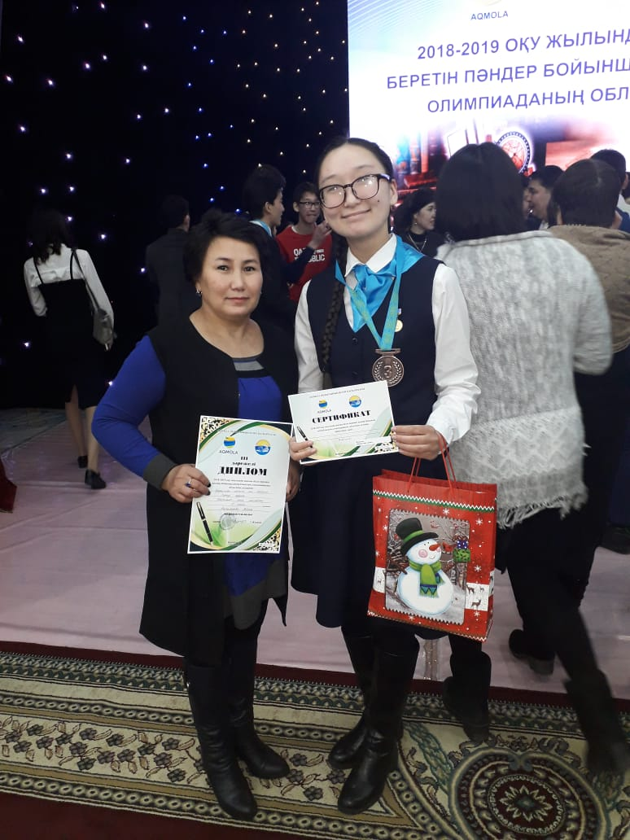

В Международном игровом конкурсе по английскому языку
«British bulldog», который прошел 12 декабря 2018 года приняли участие 28 учащихся.
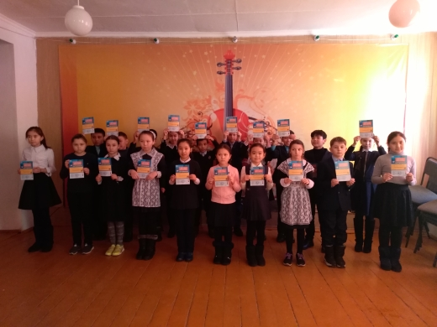

VI. Работа с методобъединениями.
В школе 4 МО: методобъединение гуманитарного цикла-рук.Нурмухан Г, методобъединение естественно-математического цикла-рук.Кисыкбай К.,
методобъединение начальных классов-рук.Шайзада Б.
методобъединение политехнического цикла-рук.Туребекова Б.У.
методобъединение классных руководителей-рук.Сулейменова Н.К..
По планам ШМО проводятся открытые уроки, мастер-классы учителей, методические недели. За 1 полугодие прошли декада языков, декада истории, неделя открытых уроков начального звена. А так же на базе нашей школы прошел семинар ведущих школ по теме «Создание условий для ознакомления с приемами,формами и инструментами формативного оценивания»,где были приглашены тренеры с НИШ. Учителями предметниками были даны следующие уроки Нурмаганбетова Г.Б. 5 «Б» классе казахский язык «Сырдың сұлу өзені», Идеатова А.К. 5 «Ә» казахский язык «Қобыланды батыр» жыры, Дюсенова Г.Қ. в 3 «А»классе по теме «ЭКСПО-2017».Нумухан Г.А. история Казахстана в 8 «А» «1822-1824жж патша реформалары».
VII. Педагогические советы.
За 1 полугодие проведено 2 педсовета:
1. «Итоги работы за прошедший год и планы на новый 2018-19 уч. год»
2. «Воспитание и социализация личности в контексте национальной идеи Мәңгілік ел»

VIII. Внутришкольный контроль.
За 1 полугодие 2018-19 года проверялись вопросы:
«Об итогах трудоустройства выпускников 2017-18 года» (1.09.17-5.09.18)
«О проверке личных дело обучающихся, рабочих программ учителей на учебный год» (07.09.17-16.09.18)
«Адаптация учащихся 5 класса в среднем звене.» (15.09.18-16.10.18)
«Проверка состояния Кунделик 1-11 классов» (31.10.18)
«Выполнение государственных образовательных программ за 1 четверть 201
8/19 г» (30.10.18-4.11.18)
«Работа со слабоуспевающими обучающимися: система опроса, объем домашнего задания»
«Выполнение суммативного оценивания за 1 полугодие»
«Выполнение учебных программ, их соответствие обязательному минимуму содержания образования»
Итоги контроля рассмотрены на совещаниях при директоре, зам. дир. по УВР, заседаниях МО. По итогам проверок составлены справки. Анализируя влияние внутришкольного управления на результаты работы школы можно сделать следующие выводы: степень выполнения целей и задач- 70%. Отдельные учителя не смогли овладеть личностно-ориентированной технологией, не разработали разноуровневые задания. Слабо реализовывалась программа «одаренные дети» и работа со слабоуспевающими учащимися. Несмотря на это, изучение новых технологий, гуманизация и демократизация преподавания повлияли положительно на качество знаний и успеваемость. На эффективность выполнения программ повлияло не объективное выставление оценок учащимся, а созданная информационно-аналитическая система в виде мониторинга. В нем участвуют учителя и администрация. Мониторинг проводится 2 раза в год и имеет большое значение при анализе за 1 полугодие и год, рефлексия в учебно-воспитательном процессе.
Классные руководители, учителя-предметники сдают данные, которые заносятся администрацией в статистические отчеты и по этим данным ведется мониторинг. Планирование проводится учителями школы через ШМО, классными руководителями через МО классных руководителей. Администрация школы проводит анализ, а затем уточнение всех разделов плана и его приложений. Школьные методические объединения принимают активное участие в комплектовании, в вынесении решения на педсоветах, на совещаниях при директоре, дают рекомендации на семинарских занятиях и педчтениях, а также участвуют в утверждении представлений, характеристик на получение наград. Это помогает администрации в решении целей и задач объективных решений. Внутришкольный контроль повышает теоретический и методический уровень подготовки учителя к уроку, поддерживает стремление внедрять новые технологии на уроке.
Резервы: разнообразить внутришкольный контроль. Провести мониторинг качества знаний по входному, промежуточному и итоговому контролю. Повысить требовательность к предметникам по индивидуальной работе со слабоуспевающими учащимися и работе с одарёнными детьми.
Учебно-методическая работа.
Цель: проанализировать работу школы по выполнению ГОСО, содержанию УВП за 1 полугодие 2018-2019 учебного года.
В 1-полугодие педагогический коллектив в работе с учащимися руководствуется:
-Законом об образовании
-Типовым положением об общеобразовательном учреждении
- Государственным общеобязательным стандартом среднего общего образования Республики Казахстан
-Методическими письмами и рекомендациями МОН РК
- внутренними приказами, в которых определен круг регулируемых вопросов о правах и обязанностях участников образовательного процесса.
Кроме того, усилия учителей школы направлены на решение конкретных проблем организации УВП и повышение его эффективности, определенных в ходе анализа работы:
Обеспечение положительной динамики обучения и развития учащихся.
Развитие практических умений учителя в плане обеспечения технологичности педагогического процесса.
Ø совершенствование практического умения учителей в плане реализации принципов педагогического и психологического мониторинга;
Ø организация работы по освоению требований и норм положений государственного стандарта общего среднего образования по предметам, изучаемым на основном (базисном) и профильном уровне;
Ø совершенствование работы по повышению уровня учебной мотивации учащихся;
Ø отработки умений учителя по организации урока на деятельностной основе.
Совершенствование системы работы школы, направленной на сохранение и укрепление здоровья учащихся и привития навыков здорового образа жизни.
Одной из главных задач в работе педколлектива реализация Госстандарта Образования РК. С этой целью была разработана школьная программа контроля за реализацией Госстандарта образования, которая была реализована в деятельности педколлектива и администрации в следующих направлениях:
1.Организационно-педагогическая деятельность.
2.Внутришкольный контроль качества реализации Госстандарта.
Организационно-педагогическая деятельность включала в себя проведение тематических педсоветов, методсоветов, совещаний при директоре. Требования Госстандарта к уровню сформированности общеучебных, специальных знаний, умений, навыков изучались на заседаниях МО. Для организации целенаправленной работы учителя прописывают стандарты тем, конкретно определяя микроцели уроков по формированию предметных ЗУНов. Следует отметить целенаправленную, системную работу учителей Идеатовой А.К. по казахскому языку и литературе, Уенжановой Ш.Б.. по русскому языку, Кабденовой А.С. по географии, Айткужиной Ш.К. Жадрасыновой М.К. Шайзада Б по начальным классам. Проводимые административные контрольные срезы по русскому языку, математике, казахскому языку, английскому языкам, физике, химии, биологии, истории Казахстана, географии системно проводятся три раза в год.
Важнейшим средством повышения педагогического мастерства учителей связующим в единое целое свою систему работы школы является хорошо организованная методическая работа. Роль методической работы значительно возрастает в современных условиях в связи с необходимостью рационально и определенно использовать новые методики, приемы и формы обучения, постоянно накапливающийся опыт по решению образовательных и воспитательных проблем.
Учитывая уровень учебно-воспитательного процесса, сложившиеся традиции, запросы и потребности учителей, состояние учебно-материальной базы, а также особенностей состава учащихся, была выбрана следующая проблема, над которой работает педагогический коллектив школы – «Рейтинговая система оценивания учебных достижений как средство развития компетентности учащихся»; определены
цели: «Повышение качества образования в школе через непрерывное совершенствование педагогического мастерства учителя, его профессиональной компетентности в области теории и практики педагогической науки и преподавания предмета, освоение инновационных технологий обучения».
Методическая работа в 2017-2018 учебном году направлена на выполнение поставленных задач и их реализацию через образовательную программу школы и учебно-воспитательный процесс.
В планировании методической работы школы и методические объединения старались отобрать тот комплекс мероприятий, который позволил бы системно и эффективно решить проблемы и задачи, стоящие перед школой.
Для учителей школы стали традиционными отработанные формы методической работы, которые позволяют решать проблемы и задачи, стоящие перед школой:
– педсовет, методсовет;
– творческий отчет;
– доклады, выступления;
– мастер - классы;
– семинары;
– наставничество;
– предметные МО;
– административные совещания.
Поставленные задачи выполнены практически в полном объеме, чему способствовали:
спланированная деятельность администрации школы по созданию условий для участников образовательного процесса;
анализ выполнения принятых управленческих решений, обеспечивающий качество результативности обученности учащихся.

Вывод: вся деятельность методического совета способствует росту педагогического мастерства учителя, повышению
качества учебно-воспитательного процесса и разработке новых стандартов.
Вместе с тем отмечены недостатки
На уроках не все учителя создают такие учебные ситуации и используют такие формы и методы (задания для самостоятельной познавательной деятельности творческого характера, заданий, связанных с жизнью, подбор наглядных пособий и др.), которые обеспечили бы эффективную познавательную деятельность всех учащихся в меру их способностей и подготовленности.
Недостаток связан с необходимостью комплексного применения различных средств обучения, в том числе и технических, направленных на повышение темпа урока и экономию времени для освоения нового учебного материала и способов его изучения, а также применение приобретенных знаний, умений и навыков.
Все еще малоэффективной остается работа педагогического коллектива по формированию мотивов учения, возбуждения познавательного интереса учащихся по теме, повышения их эмоционального настроения и обеспечения единства обучения, воспитания и развития.
Недостаточно высок уровень самоанализа у учителей и самоконтроля у учащихся.
Слабо налажена система взаимопосещений внутри М/О. Слабо ведётся подготовка к предметным олимпиадам.
Исходя из вышеизложенного основными задачами методической работы на 2 полугодие 2018-2019 учебный год являются:
1. Создать необходимые условия для внедрения инноваций в УВП, реализации образовательной программы, программы развития школы.
2. В процессе преподавания шире использовать возможности интерактивных,коллективных, творческих, технических способов обучения;
3. Продолжать организовывать целенаправленную работу с учащимися над развитием творческих способностей не только во внеурочное время, но и в учебное;
4. Отслеживать работу по накоплению и обобщению педагогического опыта;
5. В работе М/О по повышению профессионального мастерства обратить внимание на следующие умения: технология подготовки урока и его самоанализ, самоконтроль своей деятельности, применение новых технологий и их элементов.

Зам по УВР Усенова К.К.

